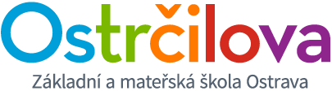

Srdečně Vás zveme na

Setkání (nejen) rodičů dětí

s dyslexií

Místo konání: Základní škola a mateřská škola Ostrava, Ostrčilova 10,
příspěvková organizace Ostrčilova 10/2557, Ostrava 702 00

Datum a čas: 23. 3. 2017 (čtvrtek) od 15:30 (zahájení)

Jste rodič dyslektika, věnujete se problematice dyslexie nebo Vás
toto téma zajímá?

Přijďte sdílet své zkušenosti a příběhy na setkání (nejen) rodičů dětí s dyslexií na ZŠ Ostrčilova.

Za realizační tým se těší Mgr. Kateřina Nikelová, Mgr. Gabriela Chupáčová

nikelova@zs-ostrcil.cz
tel: 776 000 174

